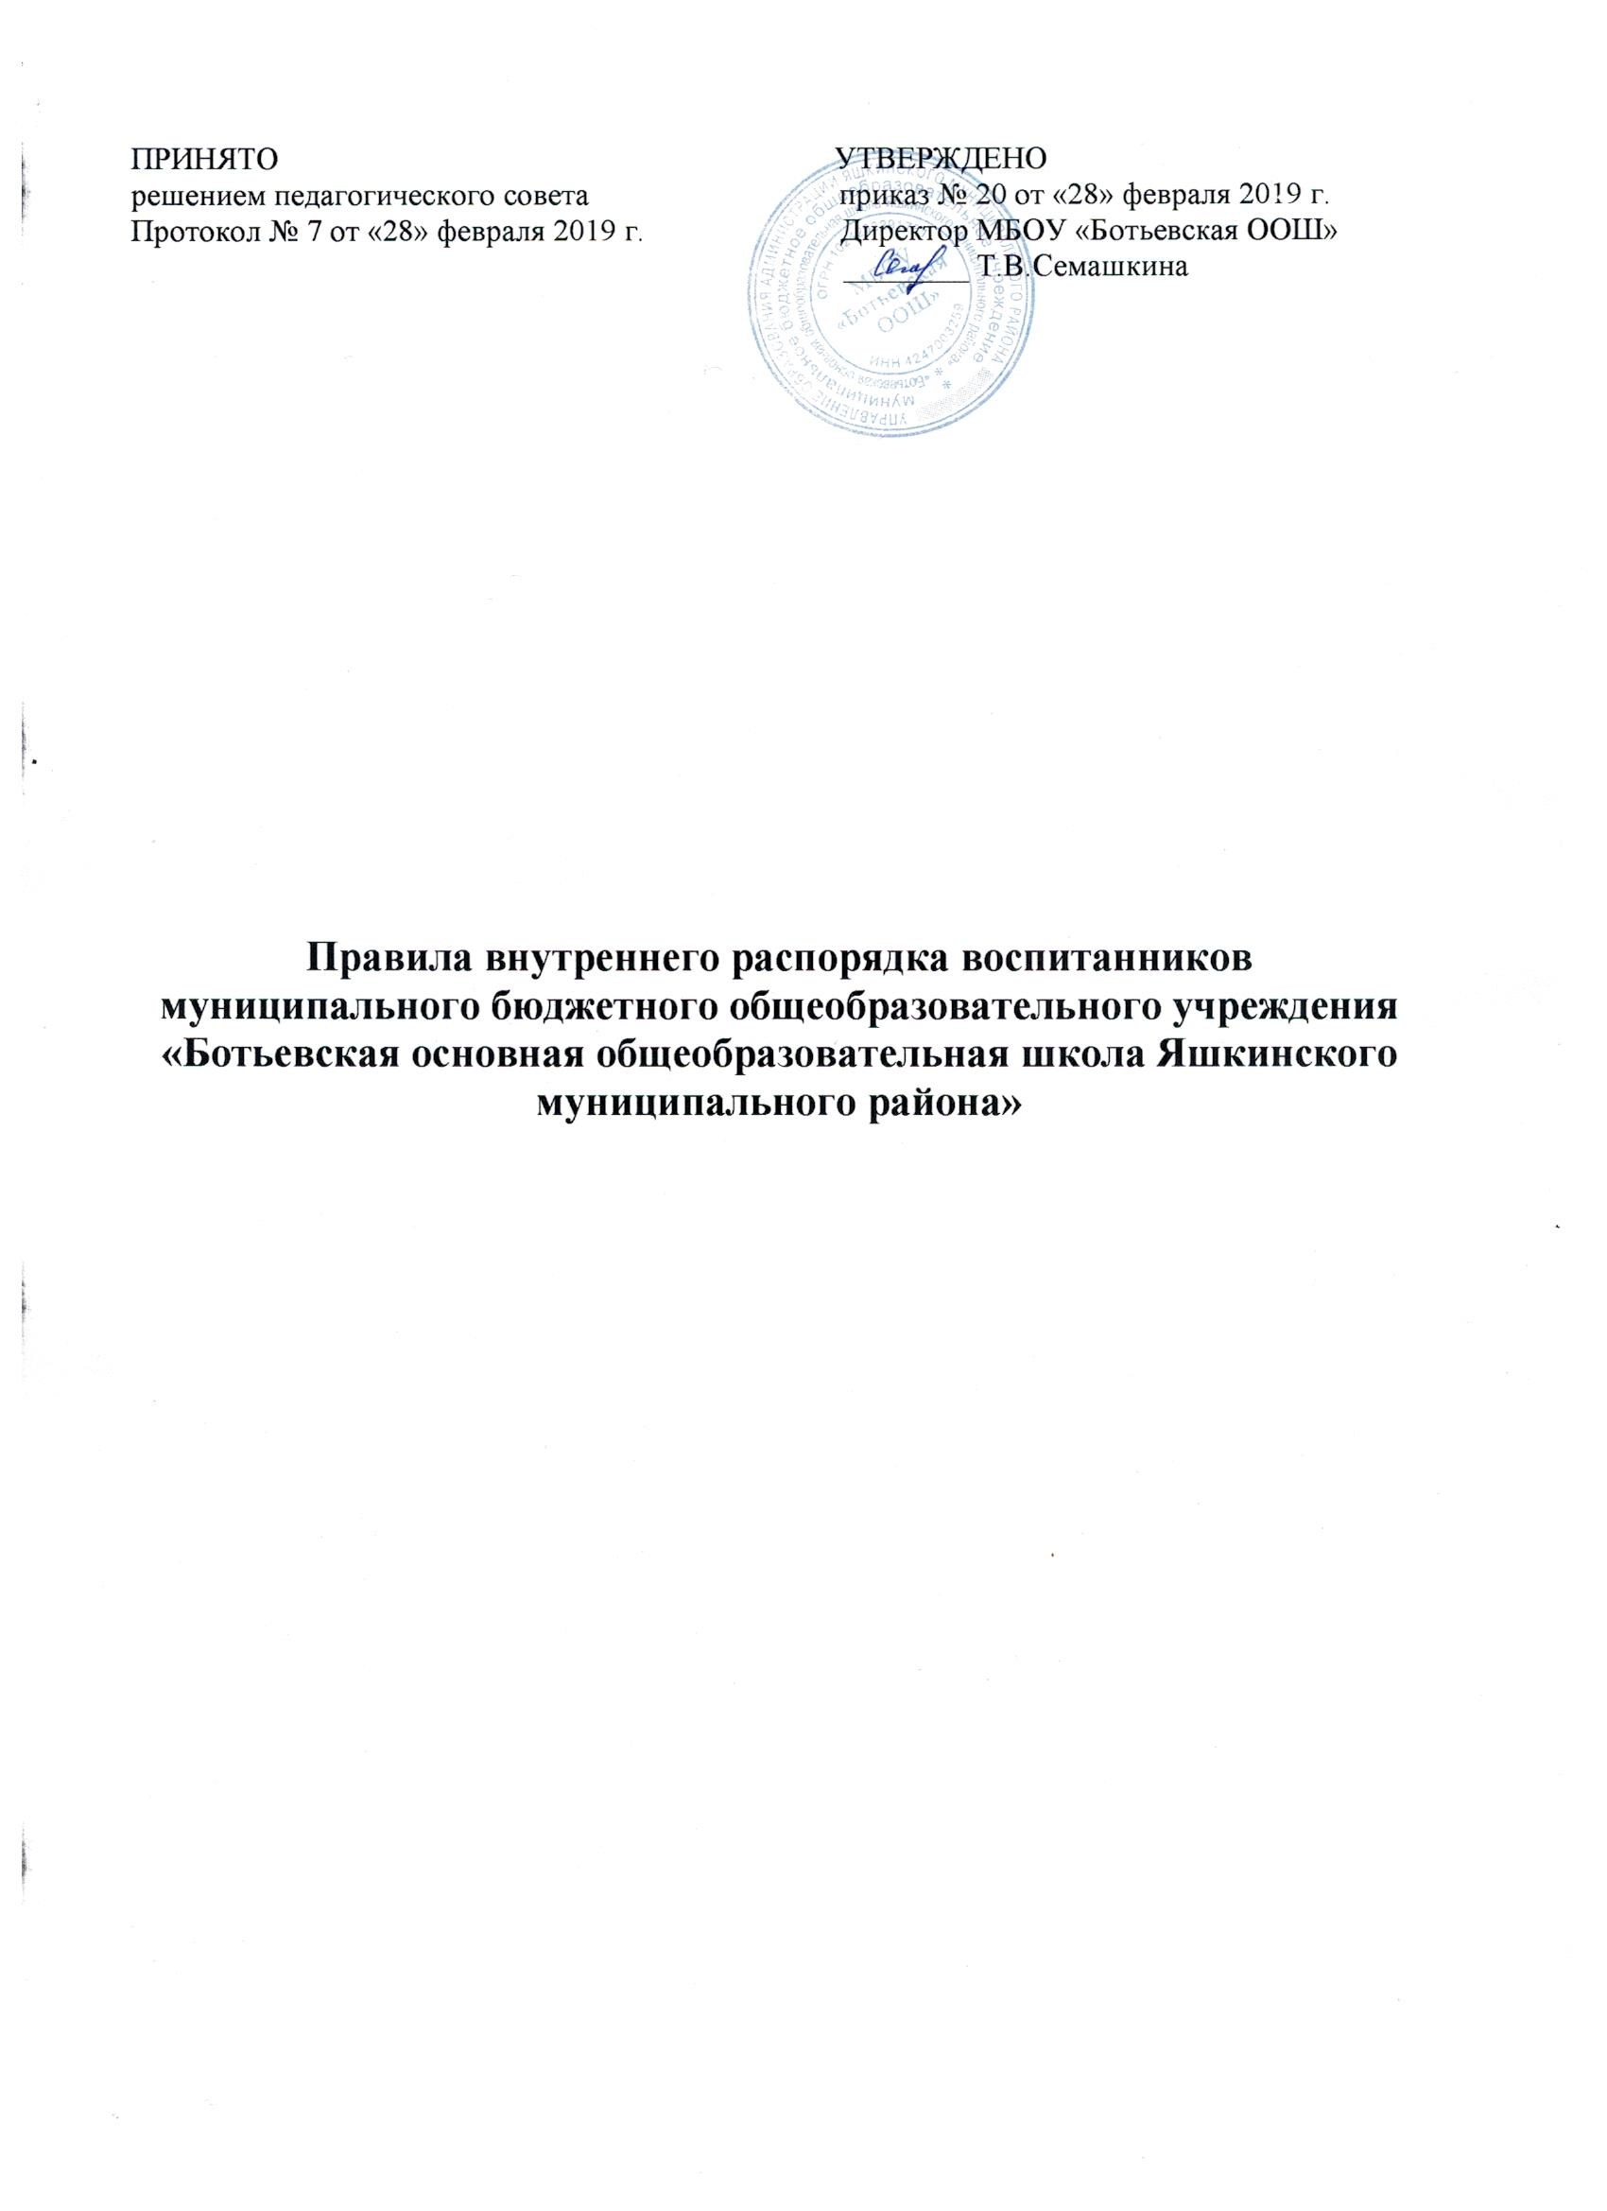

- Общие положения

1.1. Настоящие правила внутреннего распорядка воспитанников дошкольной группы МБОУ «Ботьевская ООШ» (далее - Правила) разработаны в соответствии с Федеральным Законом от 29.12.2012 г. № 273-ФЗ «Об образовании в Российской Федерации», Порядком организации и осуществления образовательной деятельности по основным общеобразовательным программам - образовательным программам дошкольного образования, утвержденным приказом Министерства образования и наук Российской Федерации от 30 августа 2013 года, СанПиН 2.4.1.3049-13. «Санитарно-эпидемиологические требования к устройству, содержанию и организации режима работы дошкольных образовательных организаций», Уставом МБОУ «Ботьевская ООШ».

1.2. Настоящие Правила разработаны с целью обеспечения комфортного и безопасного пребыванию воспитанников дошкольной группы МБОУ «Ботьевская ООШ» (далее – Учреждение), а также успешной реализации целей и задач образовательной деятельности, определенных в Уставе Учреждения, определяют режим образовательной деятельности, внутренний распорядок обучающихся.

1.3. Правила согласовываются с родительским комитетом Учреждения, утверждаются директором и принимаются Педагогическим советом на неопределенный срок.

1.4. Правила являются обязательными для исполнения всеми участниками образовательных отношений.

1.5. При приеме воспитанников администрация Учреждения обязана ознакомить их родителей (законных представителей) с настоящими Правилами.

1.6. Копии Правил размещаются на информационных стендах в каждой возрастной группе, а также на официальном сайте Учреждения в сети Интернет.

1.7. Администрация, Педагогический совет, общее собрание работников дошкольной группы, а также родительский комитет имеют право вносить предложения по усовершенствованию и изменению Правил.

2. Организация образовательной деятельности

2.1. Образовательная деятельность в дошкольной группе Учреждения осуществляется в соответствии с СанПиН 2.4.1.3049-13. «Санитарно-эпидемиологические требования к устройству, содержанию и организации режима работы дошкольных образовательных организаций»:

- продолжительность учебного года - с 1 сентября по 31 мая;
- летний оздоровительный период - с 1 июня по 31 августа.

2.2. Для разновозрастной группы устанавливается пятидневная рабочая неделя:

- максимальная длительность пребывания обучающихся в дошкольной группе Учреждения – 10,5 часов;

- ежедневный график работы дошкольной группы Учреждения: с 7.30 часов до 18.00 часов;
2.3. Прием воспитанников осуществляется с 7.30 часов до 8.30 часов.

2.4. Расписание образовательной деятельности составляется в соответствии с СанПиН 2.4.1.3049-13 «Санитарно-эпидемиологические требования к устройству, содержанию и организации режима работы дошкольных образовательных организаций», утвержденных Постановлением главного государственного санитарного врача РФ от 15.05.2013 года № 26.

2.5. Продолжительность занятий составляет:
- в 1 младшей группе- 8-10 минут;
- во 2 младшей группе-15 минут;
- в средней группе-20 минут;
- в старшей группе-20-25 минут;
- в подготовительной к школе группе-30 минут.

2.6. В середине времени, отведенного на занятие, проводится физкультминутка. Перерыв между занятиями составляет 10 минут.

2.7. Ежедневный утренний прием воспитанников проводят воспитатели группы и (или) медицинский работник, которые опрашивают родителей о состоянии здоровья детей с занесением данных в тетрадь приема детей – круглогодично.

2.8. Педагоги готовы беседовать с родителями (законными представителями)

- воспитаннике утром до 8.30 часов и вечером после 17.00 часов. В другое время педагог обязан, находится с группой воспитанников и отвлекать его нельзя.

2.9. Если родители (законные представители) привели воспитанника в Учреждение после начала какого-либо режимного момента, необходимо раздеть его и подождать вместе с ним в раздевалке до ближайшего перерыва.

2.10. К педагогам группы независимо от их возраста необходимо обращаться на «Вы», по имени и отчеству.

2.11. Спорные и конфликтные ситуации необходимо решать только в отсутствии детей.

2.12. Вопросы по организации образовательной деятельности, пребыванию воспитанника в группе следует обсуждать с воспитателями группы; если этот разговор не помог решению проблемы, необходимо обратиться к директору, либо к старшему воспитателю.

3. Здоровье воспитанника

3.1. Родители (законные представители) обязаны приводить ребенка в Учреждение здоровым и информировать воспитателей о каких-либо изменениях, произошедших в состоянии здоровья воспитанника дома.

3.2. Во время утреннего приема в Учреждение не допускаются воспитанники

явными признаками заболевания: сыпь, сильный насморк, кашель, температура.
3.3. Если в течение дня у воспитанника появляются первые признаки

заболевания: (повышение температуры, рвота, сыпь, диарея), родители (законные представители) будут об этом извещены и должны будут как можно быстрее забрать ребенка.

3.4. О возможном отсутствии воспитанника необходимо заранее предупреждать воспитателя группы. Если воспитанник заболел или родитель

(законный представитель) не планирует его приводить в детский сад по домашним причинам, то родитель (законный представитель) обязан накануне позвонить по телефону 3-83-49, либо по мобильному телефону воспитателя.

3.5. В случае крайней необходимости, например, воспитанник заболел только утром, необходимо срочно оповестить об этом по телефону 3-83-49 или по мобильному телефону воспитателя.

3.6. После перенесенного заболевания, а также отсутствия более 5-х дней (не включая выходные и праздничные дни) воспитанники принимают в Учреждение только при наличии справки участкового врача-педиатра с указанием диагноза, длительности заболевания, рекомендациями.

3.7. Если у ребенка есть аллергия или другие особенности здоровья и развития, то родители или (законные представители) должны поставить об этом в известность воспитателя, старшую медицинскую сестру и предоставить соответствующее медицинское заключение.

3.8. В учреждении запрещено давать воспитанникам какие-либо лекарства родителем (законным представителем), медицинскому работнику, воспитателями группы или самостоятельно принимать воспитанникам.

4. Одежда и гигиена воспитанника

4.1. Перед тем как вести ребенка в Учреждении необходимо проверить, соответствует ли его одежда времени года и температуре воздуха.

4.2. В правильно подобранной одежде ребенок свободно двигается и меньше утомляется. Завязки и застежки должны быть расположены так, чтобы ребенок мог самостоятельно себя обслужить. Обувь должна быть легкой, теплой, точно соответствовать ноге ребенка, легко сниматься и надеваться.

Родители (законные представители) обязаны приводить воспитанника в Учреждение в чистой одежде.

4.3. В группе у ребенка должна быть сменная обувь с фиксированной пяткой.

Желательно, чтобы воспитанник мог снять и надеть ее самостоятельно.

4.4. В Учреждении у воспитанника есть специальное место для хранения одежды, которое поддерживает в порядке родитель (законный представитель).

4.5. У воспитанника должны быть личные гигиенические салфетки (носовой платок). Носовой платок необходим как в помещении, так и на прогулке.

4.6. Для активной двигательной деятельности, направленной на освоение образовательной области «Физическое развитие» ребенку необходима специальная спортивная форма (белая (желательно) футболка, шорты, чешки, на белой подошве).

4.7. Для пребывания на улице необходима одежда, которая не мешает активному движению обучающегося, легко просушивается.

4.8. Вещи воспитанника родители (законные представители) должны промаркировать во избежание потери или случайного обмена с другим ребенком.

4.9. Одежда и обувь должна соответствовать погоде.

4.10. Зимой и в мокрую погоду рекомендуется, чтобы у воспитанника были запасные сухие варежки и одежда.

4.11. У ребенка в шкафчике обязательно должен быть комплект сухой

одежды для смены в отдельном мешочке.
4.12. В шкафу воспитанника должен быть пакет для загрязненной одежды.

4.13. В летний период на прогулке необходима легкая шапочка или панама, которая будет защищать ребенка от солнца.

5. Организация питания

5.1. Учреждение обеспечивает гарантированное сбалансированное питание воспитанников в соответствии с их возрастом и временем пребывания в Учреждении.

5.2. В Учреждении организовано четырехразовое питание: завтрак, второй завтрак, обед, уплотненный полдник.

5.3. Питание в Учреждении осуществляется в соответствии с примерным 10-дневным меню, разработанным на основе физиологических потребностей в пищевых веществах и норм питания воспитанников дошкольного возраста и утвержденного директором школы.

5.4. Родители (законные представители) могут получить информацию об ассортименте питания воспитанника на специальном стенде в приемной.

5.5. Круглогодично медицинским работником осуществляется С-витаминизация третьего блюда (компот, кисель и т.п.).

5.6. Контроль над качеством питания (разнообразием), витаминизацией блюд, закладкой продуктов питания, кулинарной обработкой, выходом блюд, вкусовыми качествами пищи, санитарным состоянием пищеблока, правильностью хранения, соблюдения сроков реализации продуктов возлагается на медсестру Учреждения.

6. Обеспечение безопасности

6.1. Родители (законные представители) должны своевременно сообщать об изменении номера телефона, места жительства.

6.2. Для обеспечения безопасности своего ребенка родитель (законный представитель) передает воспитанника только лично воспитателю.

6.3. Забирая ребенка, родитель (законный представитель) должен обязательно подойти к воспитателю с тем, чтобы он передал воспитанника лично. Категорически запрещен приход воспитанника дошкольного возраста в Учреждение и его уход без сопровождения родителей (законных представителей).

6.4. Воспитателям категорически запрещается отдавать воспитанников лицам

- нетрезвом состоянии, несовершеннолетним, отпускать детей одних по просьбе родителей (законных представителей), отдавать воспитанников незнакомым лицам без доверенности от родителей (законных представителей).

6.5. Родители (законные представители) обязаны забирать воспитанника до 18.00 часов. Если родители (законные представители) воспитанника не могут лично забрать его из Учреждения, то требуется заранее оповестить администрацию Учреждения или воспитателя и сообщить, кто будет забирать воспитанника из тех лиц, которые предоставлены в доверенности родителей (законных представителей).

После 18.00 часов (в случае нахождения воспитанника в Учреждении) воспитатель по телефону информирует родителей
(законных представителей) о месте нахождения ребенка.

6.6. Чтобы избежать случаев травматизма, родителям необходимо проверять содержимое карманов в одежде воспитанника на наличие опасных предметов.

6.7. Категорически запрещается приносить в Учреждение острые, режущие, стеклянные предметы, а также мелкие предметы (бусинки, пуговицы и т.п.), таблетки и другие лекарственные средства.

6.8. Запрещается приносить в детский сад жевательную резинку и другие продукты питания (конфеты, печенье, напитки и др.).

6.9. Не рекомендуется одевать воспитаннику золотые и серебряные украшения, давать с собой травмоопасные игрушки, мобильные телефоны.

Сотрудники Учреждения не несут ответственности за утерянные золотые украшения и дорогостоящие вещи.

6.10. Посторонним лицам запрещено находиться в помещениях и на территории Учреждения без разрешения администрации.

6.11. Коляски и санки следует оставлять в специально отведенном для этого месте (веранде).

6.12. При парковке своего автомобиля, необходимо оставлять свободным подъезд к воротам для въезда и выезда служебного транспорта на территорию Учреждения. Запрещается въезд на автомобиле на территорию Учреждения.

6.13. В помещении и на территории Учреждения строго запрещается курение.

7. Игра и пребывание воспитанников на свежем воздухе

7.1. Организация прогулок с воспитанниками осуществляется в соответствии с СанПиН 2.4.1.3049-13.

7.2. Прогулки с воспитанниками организуются два раза в день: в первую половину – до обеда и во вторую половину дня – после дневного сна или перед уходом детей домой. При температуре воздуха ниже – 15° С и скорости ветра более 7 м/с продолжительность прогулки сокращается.

7.3. Родители (законные представители) воспитанников и педагогические работники обязаны доводить до воспитанников информацию о том, что на прогулке детям следует бережно относиться к имуществу Учреждения, не разрешается обижать друг друга, применять физическую силу, брать без разрешения личные вещи других детей, в т. ч. принесенные из дома игрушки, портить и ломать результаты труда других воспитанников.

7.4. Воспитанникам разрешается приносить личные игрушки только в том случае, если они соответствуют СанПиН 2.4.1.3049-13. Использование личных велосипедов, самокатов, санок (без согласия воспитателя) запрещается в целях обеспечения безопасности других детей.

7.5. Регламент проведения мероприятий, посвященных дню рождения ребенка обсуждается с родителями (законными представителями) воспитанников заранее.

8. Права воспитанников

8.1. Воспитанники, посещающие Учреждение, имеют право на:

  - выбор организации, осуществляющую образовательную деятельность, формы получения образования;

  - предоставление условий для обучения с учетом возрастных и индивидуальных особенностей, в том числе получение социально-педагогической

- психологической помощи, бесплатной психолого-медико-педагогической коррекции;

  - уважение человеческого достоинства, защиту от всех форм физического и психического насилия, оскорбления личности, на охрану жизни и здоровья;

  - свободу совести, информации, свободное выражение собственных взглядов
- убеждений;

  - перевод для получения обучения по другой форме обучения и форме получения образования в порядке, установленном законодательством об образовании;

  - перевод в другую образовательную организацию, реализующую образовательную программу соответствующего уровня, в порядке, предусмотренном федеральным органом исполнительной власти, осуществляющим функции по выработке государственной политики и нормативно-правовому регулированию в сфере образования;

  - бесплатное пользование игровыми пособиями, наглядными, дидактическими средствами обучения и воспитания в пределах ФГОС ДО, имеющимися в Учреждении;

  - пользование в установленном порядке лечебно-оздоровительной инфраструктурой, объектами культуры и спорта, имеющимися в Учреждении;

  - развитие своих творческих способностей и интересов, включая участие в конкурсах, олимпиадах, выставках, смотрах, физкультурных и спортивных мероприятиях;

  - поощрение за успехи в образовательной, физкультурной, спортивной, общественной, научной, научно-технической, творческой и инновационной деятельности;

  - посещение по своему выбору мероприятий, которые проводятся в Учреждении и не предусмотрены учебным планом, в порядке, установленном соответствующим положением;

  - обучение по индивидуальному учебному плану, в том числе ускоренному обучению, в пределах осваиваемой образовательной программы в порядке, установленном локальными нормативными актами учреждения;

  - в случае необходимости – имеют право на обучение по адаптированной основной образовательной программе дошкольного образования;

  - иные права, предусмотренные Федеральным законом от 29.12.2012 № 273-ФЗ «Образование в Российской Федерации», иными нормативными правовыми актами Российской Федерации, локальными нормативными актами.

9. Поощрения и дисциплинарное воздействие

9.1. Меры дисциплинарного взыскания к воспитанникам не применяются.
9.2. Применение физического и (или) психического насилия по отношению к воспитанникам не допускается.

9.3. Дисциплина в учреждении поддерживается на основе уважения человеческого достоинства всех участников образовательных отношений.

9.4. Поощрение воспитанников за успехи в образовательной, спортивной, творческой деятельности проводится по итогам конкурсов, соревнований и других мероприятий в виде вручения грамот, дипломов, благодарственных писем, сертификатов.

10. Заключительные положения

10.1. Педагогические работники, специалисты, администрация учреждения обязаны эффективно сотрудничать с родителями (законными представителями) воспитанников с целью создания условий для успешной адаптации и развития детей.

10.2. По вопросам, касающимся развития и воспитания ребенка, родители (законные представители) воспитанников могут обратиться за консультацией к педагогам и специалистам учреждения в специально отведенное на это время.

10.3. Родители (законные представители) воспитанников обязаны присутствовать на родительских собраниях группы, которую посещает их ребенок, и на общих родительских собраниях Учреждения, а также активно участвовать в образовательной деятельности, совместных с детьми мероприятиях.

